Vài tư liệu về nhà nghiên cứu Phạm Văn Diêu

Nguyễn Duy Long

Nhà giáo, nhà nghiên cứu Phạm Văn Diêu (8.12.1928 – 6.7.1982) sinh tại làng Thi Phổ Nhất, tổng Lại Đức, phủ Mộ Đức, tỉnh Quảng Ngãi nay thuộc xã Đức Tân, huyện Mộ Đức. tỉnh Quảng Ngãi. Cả cuộc đời ông thủy chung với nghiệp trồng người, từ những ngày đầu trên bục giảng Trường Trung học Bình dân miền Nam Trung bộ (Quảng Ngãi) đến Trường Trung học Khải Định/Quốc học (Huế), tiếp tục qua Đại học Văn khoa Đà Lạt, Đại học Sư phạm và Văn khoa Sài Gòn, cuối cùng, sau 1975, Đại học Tổng hợp Thành phố Hồ Chí Minh. Và tên tuổi ông định vị trên văn đàn chủ yếu bằng hai trước tác đầy đặn: Văn học Việt Nam giảng bình (1953, tái bản 1961, 1970), Văn học Việt Nam (1960). Nói là chủ yếu bởi còn hàng loạt tiểu luận phê bình nghiên cứu chưa tập hợp thành sách đã đăng tải trên các tạp chí Đại học, Văn học, Văn hóa Nguyệt san...
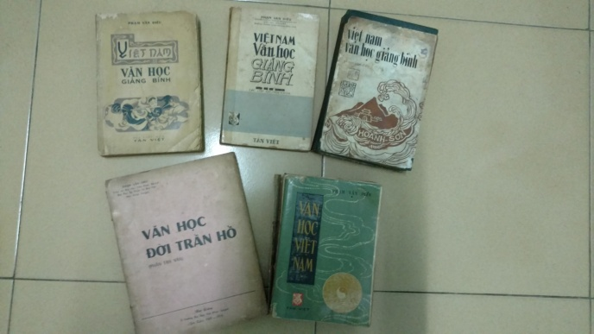
Hình; Tác phẩm của Phạm Văn Diêu.
Nhờ chị Phạm Thị Thu (Sài Gòn), tôi có duyên may tiếp xúc với hai tài liệu riêng lẻ của nhà giáo Phạm Văn Diêu nhưng gắn liền với biến chuyển lớn nhỏ trong đời sống dân sinh ngày nào.
”Bằng cấp Sơ học Yếu lược“ (1938) tại Hội đồng Khảo thí Mộ Đức. Tấm bằng khổ 250 x 195, số ký hiệu 4426 cấp ngày 1 Julliet 1938. Cuối văn bản có ba dấu triện đỏ. Bên trái là ấn quan Nam Thủ hiến tỉnh, ấn quan Thượng thư Bộ Giáo dục. Hai triện này xem như chứng thực cho mẫu bằng in sẵn (bây giờ gọi là “phôi bằng“) được Bộ Quốc dân Giáo dục cấp cho nơi có thẩm quyền điền thông tin về thí sinh thi đậu. Bên phải là chân dung Phạm Văn Diêu, chữ ký, ấn quan Đốc học (Kiểm học) bản tỉnh cùng tên người thi đậu.
Xin được sao lục nguyên văn như sau
CHÁNH PHỦ ĐẠI NAM
BỘ QUỐC DÂN GIÁO DỤC
BẰNG CẤP SƠ HỌC YẾU LƯỢC
QUAN THƯỢNG THƯ BỘ QUỐC DÂN GIÁO DỤC
Chiếu theo nghị định quan Toàn Quyền ngày 21 tháng chạp năm 1917, tuyên bố bản Đông Pháp Học Chánh tổng qui do nghị định ngày 20 tháng sáu năm 1921 sửa đổi lại ;
Chiếu theo nghị định quan Toàn Quyền ngày 18 tháng chín năm 1924 lập ra bằng Sơ học Yếu lược ;
Chiếu theo nghị định quan Khâm sứ Trung Kỳ ngày 6 tháng ba năm 1936 định lại chương trình và thể lệ cuộc thi Sơ Học Yếu Lược trong bản xứ ;
Tuân theo lời DỤ đức Đại Nam Hoàng Đế ngày mồng 10 tháng tám năm Bảo Đại thứ bảy (10 Septembre 1932) san định việc giáo dục trong nước ;
Tuân theo lời DỤ đức Đại Nam Hoàng Đế ngày 8 tháng tư năm Bảo Đại thứ tám (2 mai 1933) thiết lập ra bộ Quốc dân Giáo dục ;
Chiếu theo nghị định quan Toàn Quyền ngày 5 tháng 7 năm 1933 giao việc học các Sơ Học Yếu Lược và Tiểu Học Cụ Thể Đông Pháp lại cho Chánh Phủ Đại Nam ;
Chiếu theo nghị định quan Khâm Sứ Trung kỳ ngày 20 tháng bảy năm 1933, sắp đặt cách thức giao việc học lại cho Chánh Phủ Đại Nam ;
Tuân theo lời DỤ đức Đại Nam Hoàng Đế ngày 30 tháng năm nhuận năm Bảo Đại thứ tám (22 juillet 1933), tuyên bố việc sắp đặt nền phổ thông giáo dục trong nước ;
Chiếu theo tờ Biên bản về việc thi hạch ngày 6 Juin 1938 Hội đồng Khảo thí tại Mộ-đức chứng nhận rằng tên Phạm văn Diêu sinh ngày 8 Decembre 1928 tại Thi phổ Nhứt tổng Lại-đức huyện, phủ Mộ Đức tĩnh Quảng Ngãi chánh quán tại Thi phổ Nhứt học lực đáng được thưởng bằng cấp Sơ Học Yếu Lược.
CÓ ĐẬU NGUYỆN THÍ Không
Cấp cho Phạm văn Diêu cái bằng Sơ Học Yếu Lược này để chấp chiếu [Nghĩa là “giữ làm căn cứ”. Người viết].
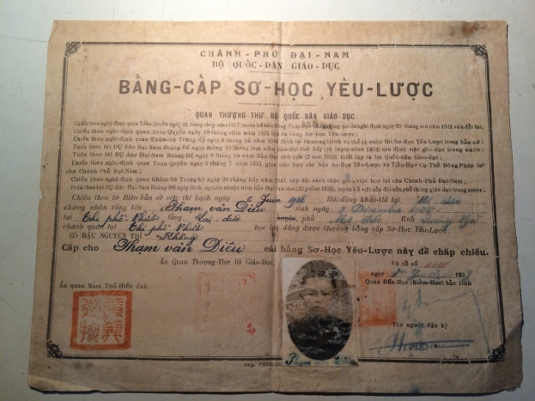
Hình: Bằng cấp Sơ học Yếu lược (1938).
Xin rẽ ngang chương trình giáo dục thời ấy. Bậc tiểu học Pháp – Việt được chia làm hai cấp với 6 lớp. Sơ học gồm 3 lớp dưới, lớp đồng ấu (lớp năm, cours enfantin), lớp dự bị (lớp tư, cours préparatoire), lớp sơ đẳng (lớp ba, cours élementaire), Tiểu học gồm 3 lớp trên, lớp nhì đệ nhất (cour moyen un), lớp nhì đệ nhị (cours moyen deux) và cuối cùng lớp nhất (cours supérieur). Và chủ nhân tấm bằng này đã học xong lớp sơ đẳng và vượt qua kỳ thi đầu đời lấy bằng sơ học yếu lược (primaire élémentaire).
Tấm bằng in dấu bước ngoặc trưởng thành của nền giáo dục dưới thời Pháp thuộc. Từ căn cứ pháp lý, có thể dẫn ra vài sự kiện. Đó là thời điểm lập ra bằng sơ học yếu lược (18.9.1924). Đó là Nghị định của Toàn quyền Đông Dương (5.7.1933) giao cho Nam triều phụ trách cấp “sơ học yếu lược” và “tiểu học cụ thể”. Đó là Nghị định của Khâm sứ Trung Kỳ (6.3.1936) định lại chương trình và thể lệ cuộc thi sơ học yếu lược. Hay có khi là danh xưng cách đây gần tám mươi năm nay không còn dùng nữa như quan thượng thư (bộ trưởng), quan Nam thủ hiến tỉnh (chủ tịch tỉnh), đốc học (giám đốc sở giáo dục)...
Tuy là nguồn dữ liệu thứ cấp nhưng là chứng cớ khả tín để hiệu chỉnh một số dị đồng trong sách vở lâu nay. Chẳng hạn, sách Giáo dục Việt Nam thời cận đại⁽¹⁾ nhầm lẫn: “7.8.1933: Thiết lập Bộ Quốc gia Giáo dục của Nam triều“. Thực ra, thời điểm ấy, tên gọi chính xác của bộ phận chuyên coi việc học hành, thi cử là “Bộ Quốc dân Giáo dục” chứ không phải là “Bộ Quốc gia Giáo dục”. Và nói cho rõ hơn, “Bộ Quốc dân giáo dục” này ra đời theo dụ của Đại Nam Hoàng đế ngày 2.5.1933 và được Nghị định của Toàn quyền Đông Dương chuẩn y ngày 7.8.1933.
Bây giờ, xin đề cập đến “Giấy Chứng minh hạng B“ (1948). Đây là một dạng thẻ căn cước (khổ 200 x 160) giúp nhận biết lai lịch người được cấp như họ tên, chức nghiệp, bản quán, nơi sinh, ngày tháng năm sinh và đặc điểm về nhân dạng, vóc dáng, chiều cao, cả điểm chỉ ngón cái và ngón trỏ tay phải (không dán ảnh kèm theo). Thẻ do Trường Trung học Bình dân Quảng Ngãi (hiệu trưởng Nguyễn Tiên, thường gọi là Tú Tiên) và đại diện Ủy ban Hành chính Trung bộ (phó chủ tịch Nguyễn Duy Trinh sau này là phó thủ tướng kiêm bộ trưởng bộ ngoại giao) chứng thực.
Xin sao lục như nguyên trạng, kể cả chỗ chỉnh chữa, dấu gạch nối, cách viết hoa, lỗi chính tả, quốc hiệu và tiêu ngữ dùng tiếng Việt không dấu thanh và dấu nguyên âm.
Viet nam dan chu cong hoa nam thu ba.
DOC LAP TU DO HANH PHUC.
GIẤY CHỨNG MINH HẠNG B SỐ 1/0 CH/M
Ông PHẠM VĂN DIÊU chánh quán Xã Đức Tân, phủ Mộ Đức, tỉnh Quảng Ngãi sinh tại Đức Tân ngày 8 tháng 12 năm 1928 ( 19 tuổi ), là GIÁC SƯ trường Trung học Bình dân Miền nam Trung bộ Quảng Ngãi.
Khi chiến tranh xảy ra tại nơi làm việc, ông này có bổn phận phải đến địa điểm mới của cơ quan mình.
HÌNH DÁNG HAY DẤU VẾT RIÊNG.
Cao 1^{m}63, Hình vóc vừa Dấu vết riêng 1 cái nốt ruồi nhỏ ở trên thái dương bên phải.
Ảnh (nếu có) hay dấu in ngón tay (tay phải) \
-----
Ngón cái, ngón trỏ
Miền Nam, ngày 3 tháng 3 năm 1948
Hiệu trưởng trường T.H.B.D M.N.T.B Qgngãi
NGUYỄN TIÊN
Chứng nhận :
Đại diện U.B.H.C.TRUNG BỘ
NGUYỄN DUY TRỊNH
Chữ ký của người có giấy:
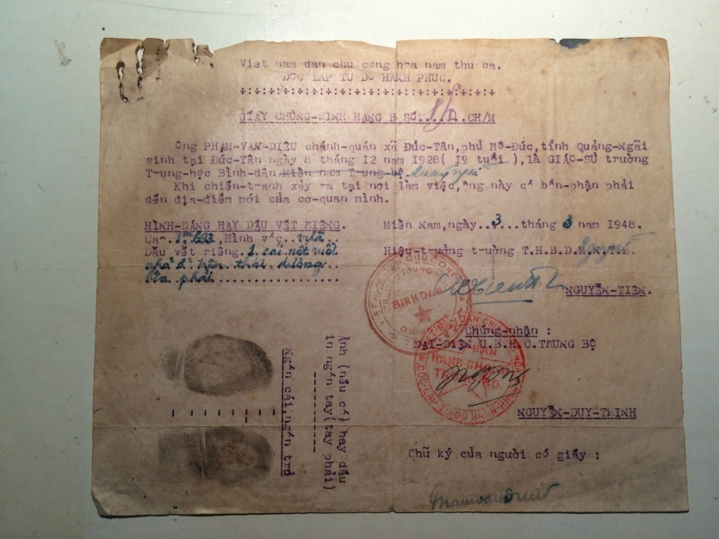
Hình: Giấy Chứng minh hạng B (1948)
Không phải ngẫu nhiên mà danh xưng quen thuộc bị gạch bỏ mấy chữ “miền Nam Trung bộ“ và thay bằng địa danh “Quảng Ngãi“. Con chữ trong lòng khuôn dấu minh xác rằng đến thời điểm này Trường Trung học Bình dân miền Nam Trung bộ đã đổi tên thành Trường Trung học Bình dân Quảng Ngãi. Có ai còn nhớ câu chuyện đổi tên của ngôi trường chỉ tồn tại trong thời gian ngắn (1947 – 1951)? Tập kỷ yếu Trường Trung học Bình dân miền Nam Trung bộ⁽²⁾, hầu hết là do thầy giáo và học sinh nhà trường chấp bút đều bỏ qua sự kiện quan trọng này. Tôi ngờ, hẳn là vì sau này một số trường bổ túc văn hóa lần lượt ra đời: Trường Trung học Bình dân Quân sự Liên khu V, Trường Trung học Bình dân Quảng Nam, Trường Trung học Bình dân Bình Định... Và tên gọi phải thay đổi cho phù hợp với thực tế.
Giấy thông hành khúc xạ không khí thời chiến. Vùng đất không còn yên ả nữa. Bầu trời u ám, không còn trong lành. Sóng gió bất kỳ vây bủa quanh đây. Con người sẵn sàng ứng chiến: “Khi chiến tranh xảy ra tại nơi làm việc, ông này có bổn phận phải đến địa điểm mới của cơ quan mình“.
Thời bình, đã có người dùng dằng ngả hướng này hay kia. Nói gì thời lửa đạn, chừng như không dễ gì tách bạch lằn ranh địch ta. Mọi thứ thoáng chốc, loại giấy tờ này hết hiệu lực sau một thời gian. Không thể không đọc ở đây âm hưởng đó qua mẩu tin trên tờ Kháng chiến (số 6, ngày 23.10.1946, trang 19).
Bắt đầu từ ngày 24-10-46, tất cả những giấy tờ trước kia đã cấp cho các nhân viên của hai tờ báo ”Tiếng vang” và “Kháng chiến” sẽ là vô giá trị. Vậy yêu cầu các người có những giấy tờ đó lại trụ sở của Ban Biên Tập Báo Chí
U.B.K.C.M.N.V.N (Toà Tham mưu cũ) để lấy giấy mời.
(...)
Ban Biên Tập Báo Chí
U.B.K.C.M.N.V.N lai cáo
Vài mảnh vụn tư liệu ấy là dư ba của những họa tiết ngày tháng cũ trên dải đất hình chữ S.
10.2017
N. D. L.
--------------------
⁽¹⁾ Phan Trọng Báu. Giáo dục Việt Nam thời cận đại. Nxb Giáo dục. Hà Nội. 2006: 248.
⁽²⁾ Trường Trung học Bình dân miền Nam Trung bộ. Sở Văn hóa Thông tin Quảng Ngãi. Quảng Ngãi. 2000.
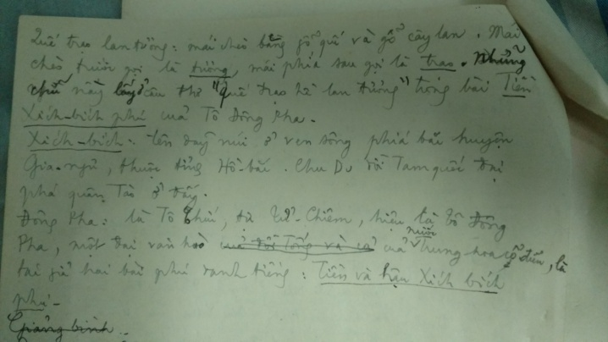
Hình: Thủ bút Phạm Văn Diêu bình giảng đoạn văn “Thuyền ngược dòng sông Lam” (Mai đình mộng ký, Nguyễn Huy Hổ 1783 – 1841) và in trong Việt Nam văn học giảng bình, 1970.
---------------
Nguồn: Tạp chí Cẩm Thành, số 99, 2017, tr. 47 – 51.

